中國文化大學108年度高教深耕計畫活動成果紀錄表

子計畫 | 高教深耕計畫A4-2-2 曉峰學苑
具體作法 | A4厚植專業知識，啟發創新能力，提升就業知能
主題 | 曉峰學苑參訪-台北資訊交通中心
內容  （活動內容簡述/執行成效） | 主辦單位：教務處綜合業務組  活動日期：108年09月27日 上午09:20-12:20  活動地點：台北資訊交通中心  主 講 者：專人  參與人數： 16 人  內 容：  - 影聘賞析  - 台北好交通  - 概念性且活潑生動的交通環境情節引入  - 公開資訊  - CMS建議改道  - VD平均車速  - 停管CMS單一停車場→紅色表示塞車、可做車流引導  - GOOGLE道路績效→可顯示意外狀況跟塞車情形、即時顯示路況  - CCTV  - 1992-2019跟交通有關的資訊故事動畫牆  - 智慧運輸  - 已經融入市民的共享UBIKE  - 搭配APP可隨處停放的共享機車  - 搭配APP可租賃的共享電動車  - 新型態的跨時間共享租賃停車格  - 智慧停車顯示空車位、智慧尋車關鍵字系統  - 運輸歷史回顧+未來展望  - 曾經的硬幣票→現今的紙本票  - 曾經的雙層巴士→現今的無障礙巴士  - 曾經的車牌→現今的詳細分類  - 對於未來5G的無人駕駛智慧車概念  - 交通貼心設計  - 盲人過馬路的聽覺  布穀鳥鳴聲音是南北為綠燈  普通鳥鳴聲是東西向為綠燈  全部皆可行走為蟋蟀聲  - 年幼人、老年人對於公車的死角  在站牌設置按鈕，使站派亮燈、讓司機知道有人要上車  - VR體驗區  - 對於共享腳踏車、汽機車更生動的講解  - 互動遊戲  - 引入交通規則  - 公車模型  - 短暫休息  - 公車到站電子系統  - 上下車的悠遊卡感應機器  - 從上方投影的公車死角區  - 即時監控中心  專人隨時掌握交通路況  - 手機app生活旅遊  - 為你量身打造路線設計  執行成效：  - 了解資訊中心的業務  - 了解資訊中心的資料庫內容  - 了解運輸一脈的歷史發展  - 了解交通對於生活的重要跟便利性
活動照片  (檔案大小以不超過2M為限) | 活動照片電子檔名稱  (請用英數檔名) | 活動照片內容說明(每張20字內)
 | 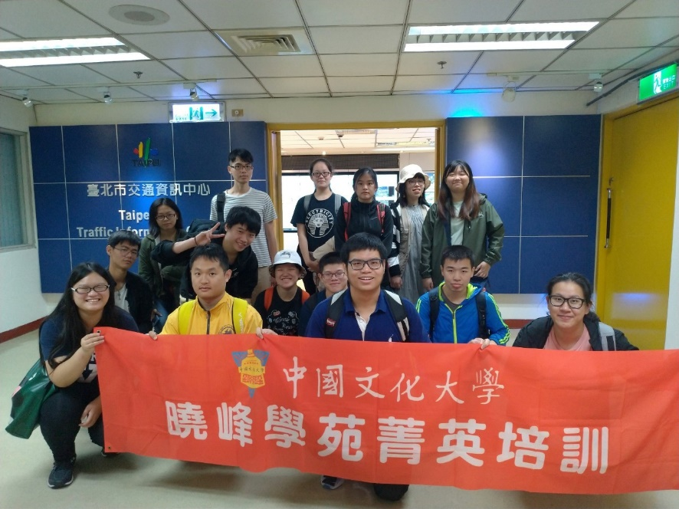 | 目的地的大合照
 | 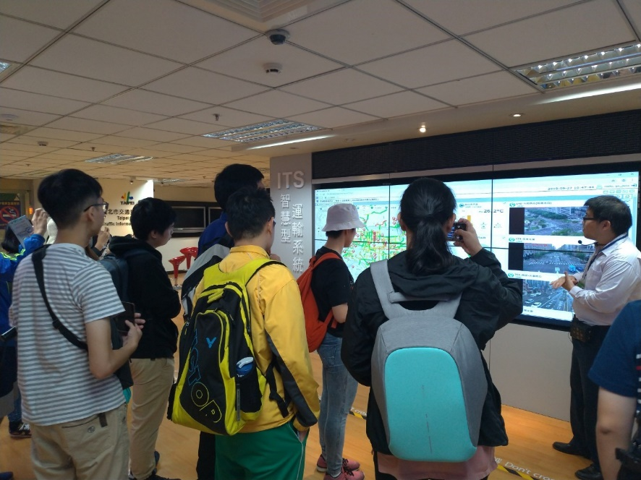 | 道路資訊監控
 | 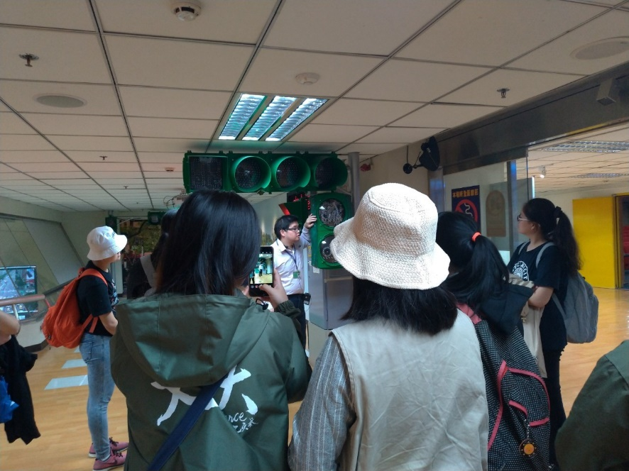 | 專人解說交通貼心服務
 | 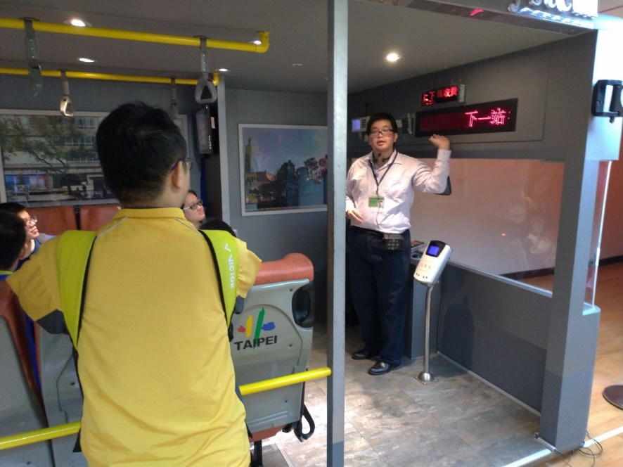 | 專人解說公車到站系統跟悠遊卡數據應用
 | 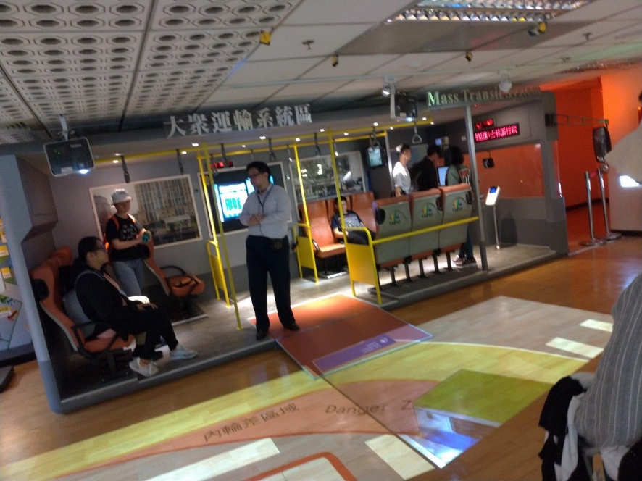 | 藉由公車模型加上頂上投影模擬公車死角
 | 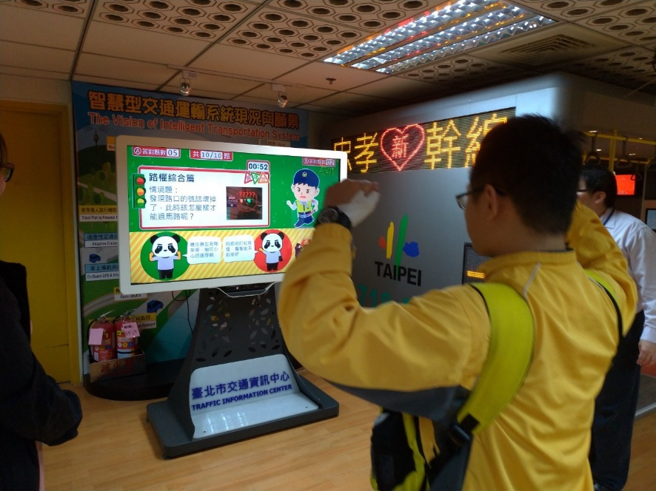 | 動態互動，感應人體以帶入交通規則
 | 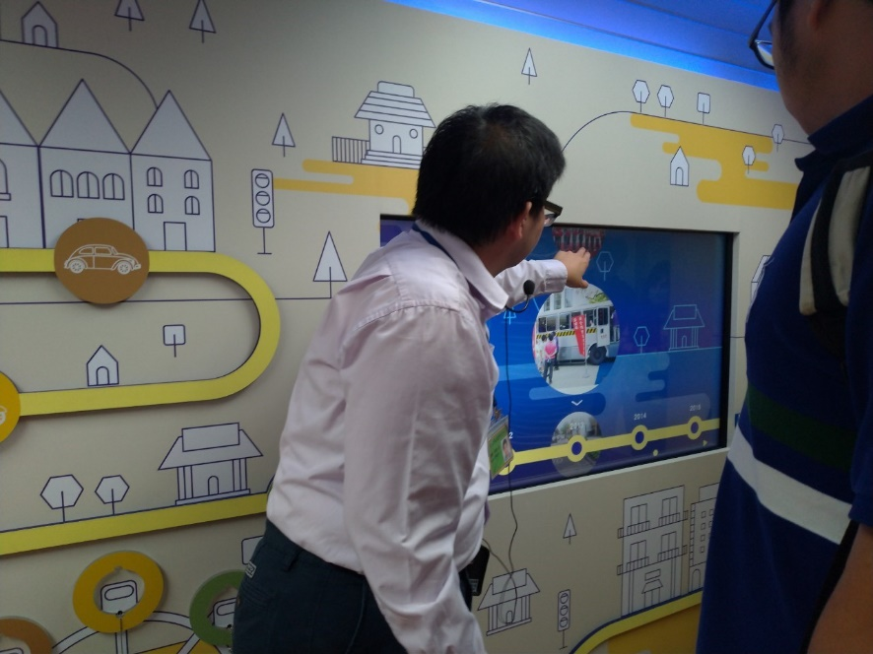 | 專人講解交通歷史動畫牆
 | 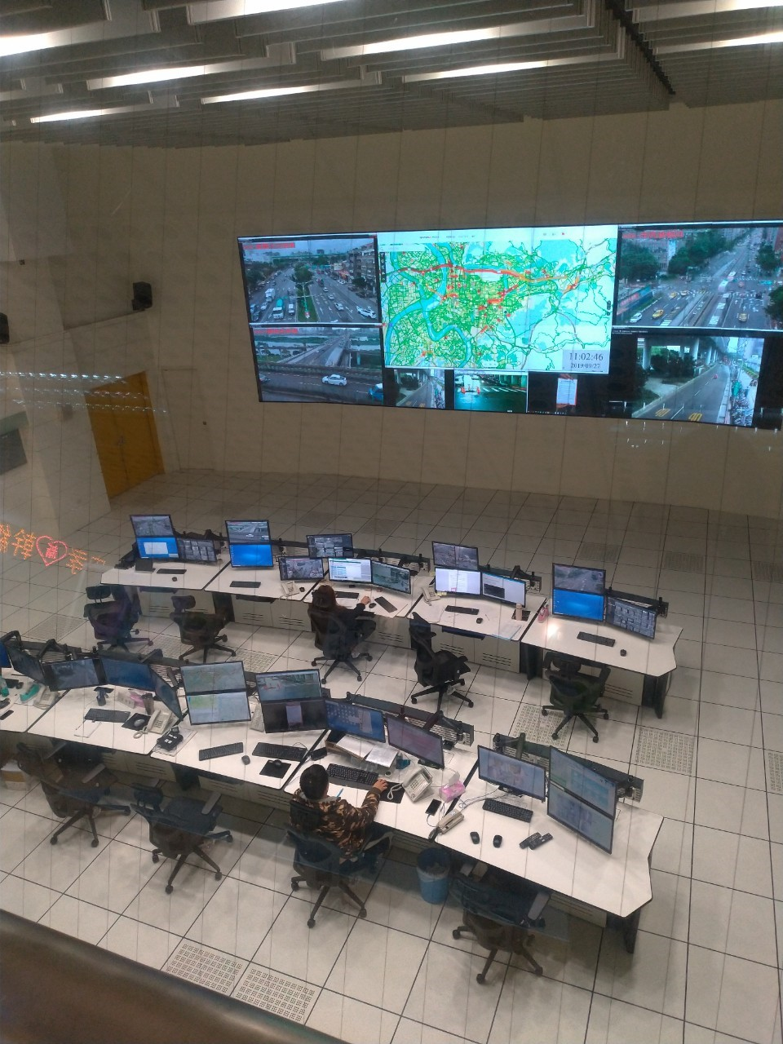 | 專人掌握即時道路資訊
 | 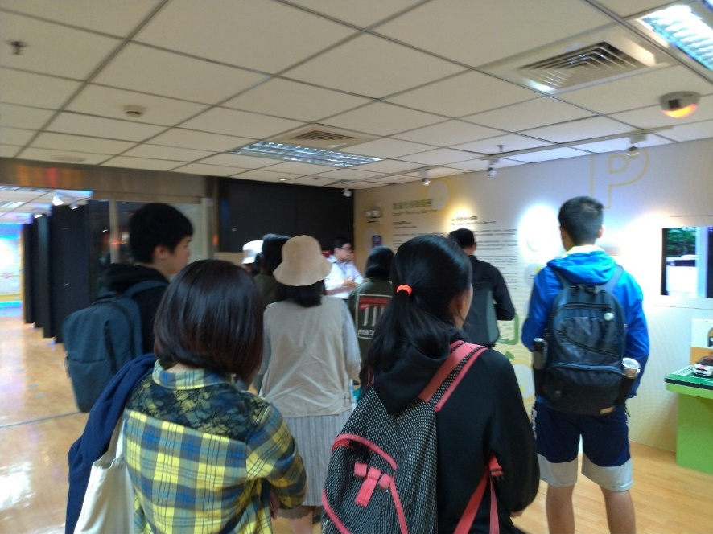 | 智慧交通運輸的發展概況跟設計概念

